|  |  |  |
| --- | --- | --- |
| Лабораторная работа №1  BPMN - Диаграммы | Ф.И.О. | Ли Д.О. |
| Группа | САПР - 1.1Н |
| Преподаватель | Соколов А.А. |
| Оценка |  |

**Цель работы:**

Спроектировать модель BPMN.

**Формулировка задания:**

Необходимо разработать модель некоторого бизнес-процесса, связанного с тематикой своей магистерской диссертации.

**Скриншот программы:**

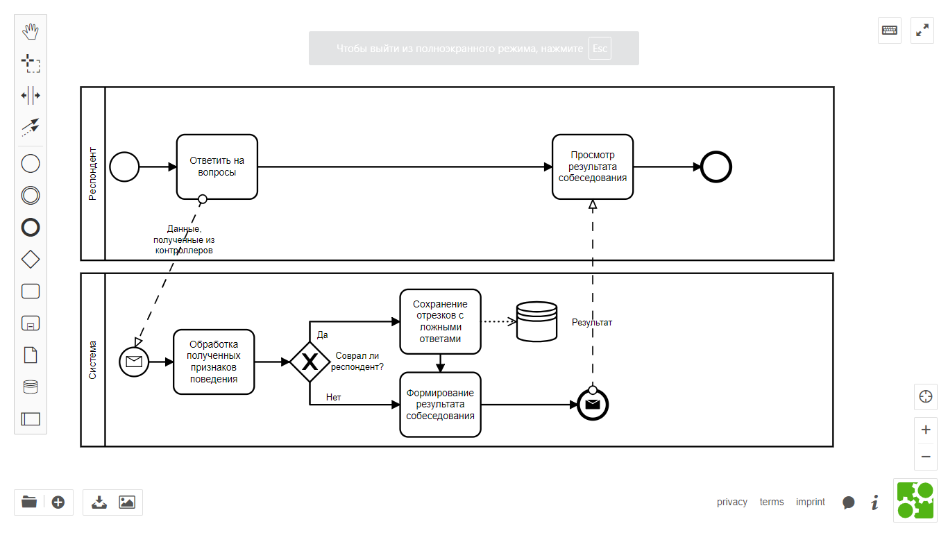

**Описание диаграммы:**

1) Действия, выполняемые респондентом:

- прохождение собеседования (ответы, на задаваемые вопросы)

- просмотр результата собеседования

2) Система

- получает данные из котроллеров

- обрабатывает полученные данные признаков поведения

- определяет, соврал или нет респондент

- сохраняет отрезки видео с ложными ответами, если они были

- формирует результат собеседования

- отправляет результат собеседования